XI. Организация ввода-вывода

Совокупность технических и программных средств, обеспечивающих обмен данными между центральным процессором и внешними устройствами называется системой ввода вывода.

|  |  |  |  |  |  |  |  |  |  |  |  |  |  |  |  |  |
| --- | --- | --- | --- | --- | --- | --- | --- | --- | --- | --- | --- | --- | --- | --- | --- | --- |
|  |  |  |  |  |  |  |  | **У** | |  |  |  |  |  | Шины полностью независимы. |  |
|  |  | **ЦП** | | |  |  |  | **А** | |  | **ОП** |  |  |  |  |
|  |  |  |  |  | **Д** | |  |  |  |  | (+) Обмен можно осуществлять параллельно. |  |
|  |  |  |  |  |  |  |  |  |  |  |  |  |  |
|  |  |  |  |  |  |  |  | **У** | |  |  |  |  |  |  |
|  |  |  |  |  |  |  |  |  |  |  |  |  | (+) Каждую шину можно оптимизировать независимо. |  |
|  |  |  |  |  |  |  |  | **А** | |  | **СВВ** |  |  |  |  |
|  |  |  |  |  |  |  |  |  |  |  |  |  |  |
|  |  |  |  |  |  |  |  | **Д** | |  |  |  |  | (-)Увеличивается количество выводов ЦП. |  |
|  |  |  |  |  |  |  |  |  |  |  |  |  |  |
|  |  |  |  |  |  |  |  | **У** | |  |  |  |  |  | Совместно используются ШД и ША. ШУ независимы. |  |
|  |  | **ЦП** | | |  |  |  | **А** | |  | **ОП** |  |  |  |  |
|  |  |  |  |  | **Д** | |  |  |  |  | (+) Управление обменом выполняется параллельно. |  |
|  |  |  |  |  |  |  |  |  |  |  |  |  |  |
|  |  |  |  |  |  |  |  |  |  |  |  |  |  |  |  |
|  |  |  |  |  |  |  |  |  |  |  |  |  |  |  |  |
|  |  |  |  |  |  |  |  | **У** | |  |  |  |  |  | (+) Экономично используются выводы. |  |
|  |  |  |  |  |  |  |  | **А** | |  | **СВВ** |  |  |  | (-)Одновременный обмен данными невозможен. |  |
|  |  |  |  |  |  |  |  | **Д** | |  |  |  |  |  |
|  |  |  |  |  |  |  |  |  |  |  |  |  |  |
|  |  |  |  |  |  |  |  | **У** |  |  |  |  |  |  | Совместно используются ШД и ША и ШУ. |  |
|  |  | **ЦП** | | |  |  |  |  | **ОП** |  |  |  |  |
|  |  |  |  |  | **А** |  |  |  |  |  |  |
|  |  |  |  |  |  |  |  |  |  |  |  |  |  |  |  |
|  |  |  |  |  |  |  |  | **Д** |  |  |  |  |  |  |  |  |
|  |  |  |  |  |  |  |  |  |  |  |  |  |  |  | (+) Минимальные аппаратные затраты. |  |
|  |  |  |  |  |  |  |  |  |  |  |  |  |  |  |  |
|  |  |  |  |  |  |  |  | **У** |  |  |  |  |  |  | (-)Одновременная работа ЦП с СВВ и с ОП |  |
|  |  |  |  |  |  |  |  | **А** |  |  | **СВВ** |  |  |  |  |
|  |  |  |  |  |  |  |  |  |  |  |  |  | невозможна. |  |
|  |  |  |  |  |  |  |  | **Д** |  |  |  |  |  |  |
|  |  |  |  |  |  |  |  |  |  |  |  |  |  | ИУ7 | 1 |  |
| Архитектура ЭВМ | | | | | | | | | | |  |  |  |  |

**Способы адресации внешних устройств**

Для выбора конкретного ВУ используются адреса.

Адресное пространство ОП и СВВ может быть совмещенным и раздельным.

При совмещенном адресном пространстве обращение за чтением и записью в некоторый диапазон адресов приводит к обращению в СВВ.

* Возможное количество ВУ может быть велико. Нет жестких ограничений на объем адресуемых портов ввода вывода (гибкость СВВ).
* Команды для доступа к внешним устройствам не отличаются от команд доступа к ОП.

(-) Потребность в дополнительных средствах декодирования адресов СВВ.

(-) Сложность организации виртуальной памяти и поддержки когерентности кэш-памяти.

(-) Непредсказуемость времени выполнения простых команд.

(-) Сокращение адресного пространства ОП.

Архитектура ЭВМ ИУ7 2

|  |  |  |  |  |
| --- | --- | --- | --- | --- |
| При раздельном адресном пространстве используются отдельные | | | |  |
| команды при обращении к ОП и СВВ. | |  |  |  |
| (+) Команды ввода/вывода короткие. | |  |  |  |
| (+) Легкость дешифрации запросов к СВВ для ЦП. | | |  |  |
| (+/-) Изменение СВВ не затрагивает память | |  |  |  |
| (-) Малое количество способов адресации и обработки информации | | | |  |
| (Аккумулятор - СВВ). |  |  |  |  |
| (-) Сложность работы с быстродействующими устройствами и | | | |  |
| устройствами с большим количеством адресуемой памяти. | | | |  |
| Устройство вычислительной машины, осуществляющее связь ЦП и ПУ | | | |  |
| называется модулем ввода-вывода. | |  |  |  |
|  | Обобщенная схема МВВ | |  |  |
| Команды |  |  | Данные от ЦП |  |
| Регистры управления | | Буфер данных |  |
|  |  |
|  |  |  |  |
| Состояние |  |  |  |  |
| Регистры статуса | |  | Данные к/от ПУ |  |
|  |  | Функциональное |  |
|  |  |  |  |
| Схемы управления | | устройство |  |  |
|  |  |  |
| Архитектура ЭВМ | ИУ7 |  | 3 |  |

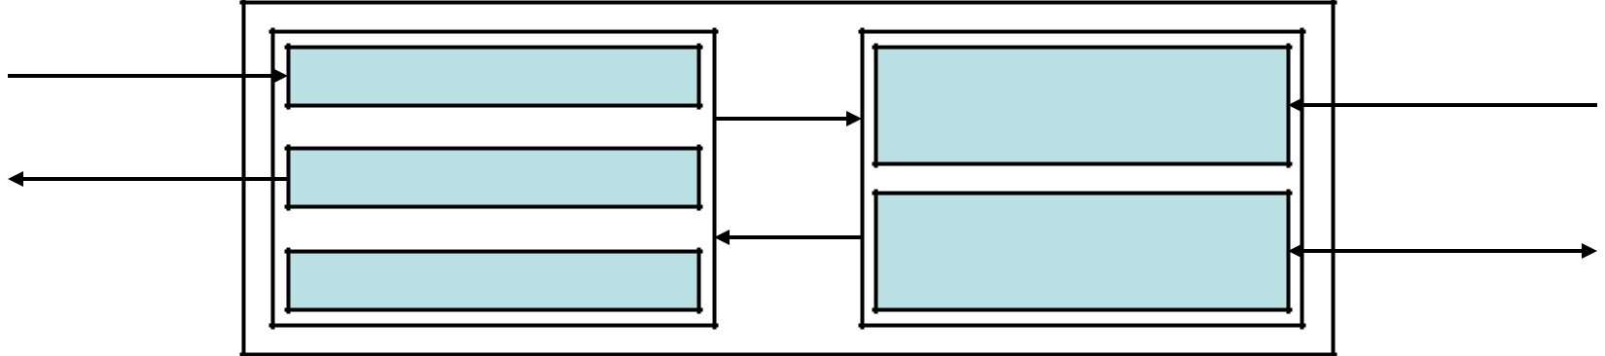

**Методы управления вводом/выводом**

•Программно-управляемый ввод/вывод.

•Ввод/вывод по прерыванию.

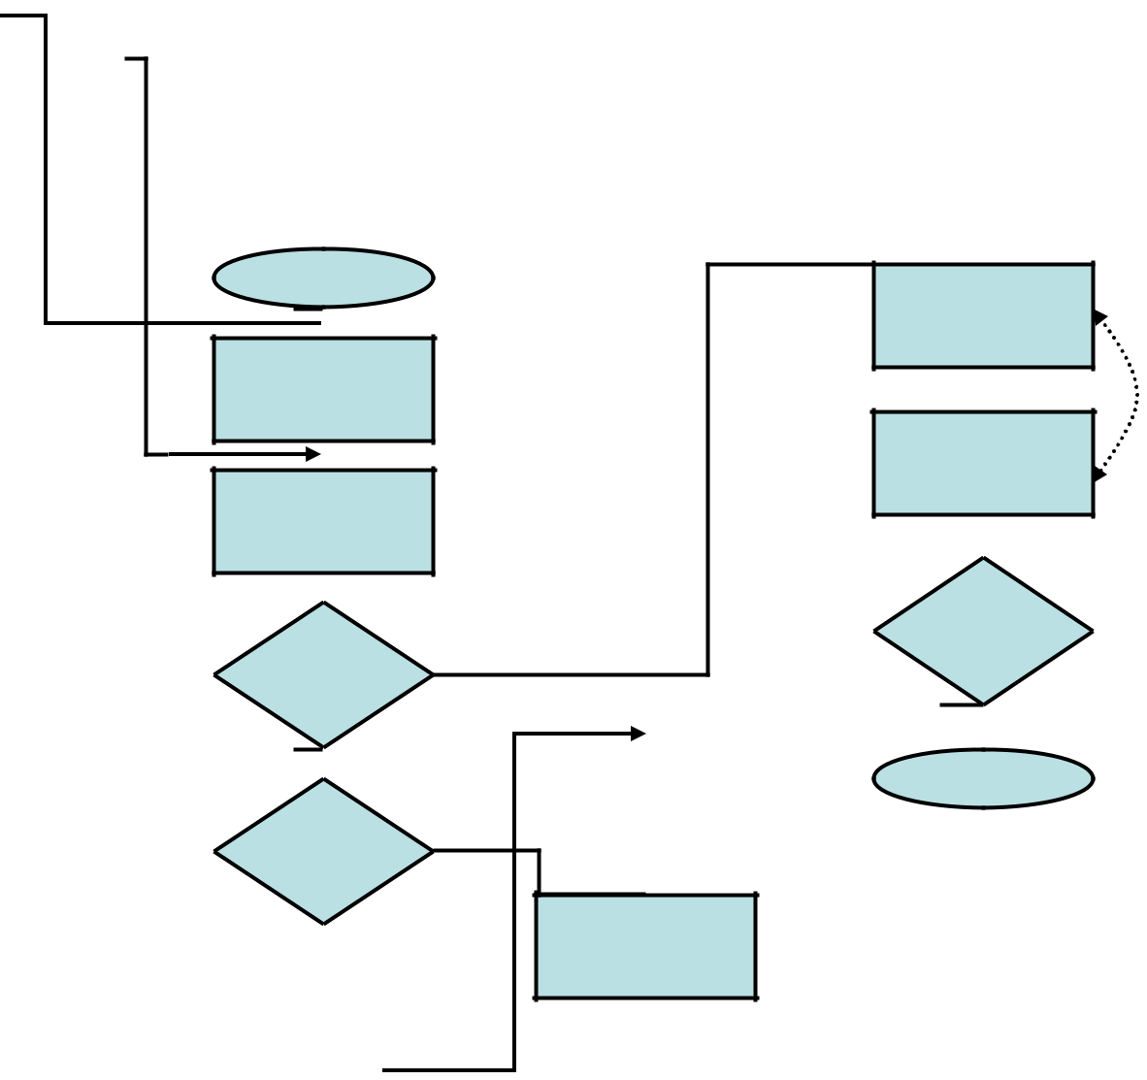

•Прямой доступ к памяти.

Программно-управляемый ввод/вывод.

Начало

Выдача команды

ввода/вывода

Чтение слова

из МВВ

Запись слова

(+) Минимальные аппаратные затраты

Чтение готовности

данных в регистре

состояния

Нет

в МВВ

Все слова

(+) Простота изменения

процедур ввода/вывода

Данные

готовы?

Нет

Время

|  |  |  |
| --- | --- | --- |
|  | Ожидания |  |
| Нет | > MAX? |  |
|  |  |

Да

Да

Ошибка

ввода/вывода

обработаны?

Да

Конец

(-) Простой ЦП из-за ожидания готовности МВВ к передаче.

Архитектура ЭВМ ИУ7 4

Ввод/вывод по прерыванию.



Начало

|  |  |  |  |
| --- | --- | --- | --- |
|  | Область | Выдача команды |  |
|  | ввода/вывода |  |
|  | векторов |  |
|  |  |  |
|  | прерываний |  |  |
| Выполнение | |  |  |

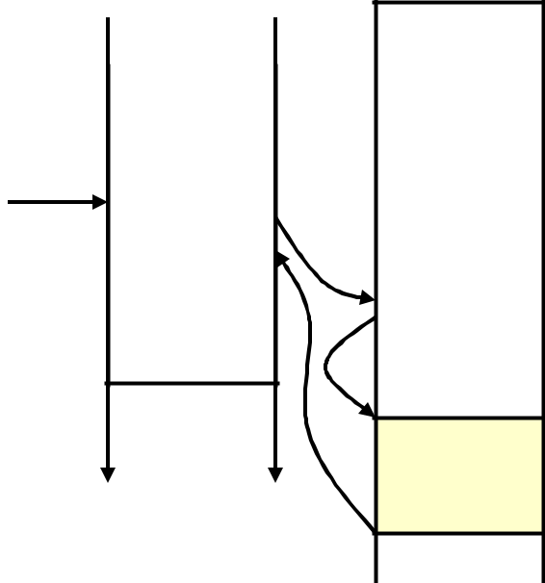

Начало

Чтение готовности

данных в регистре

состояния

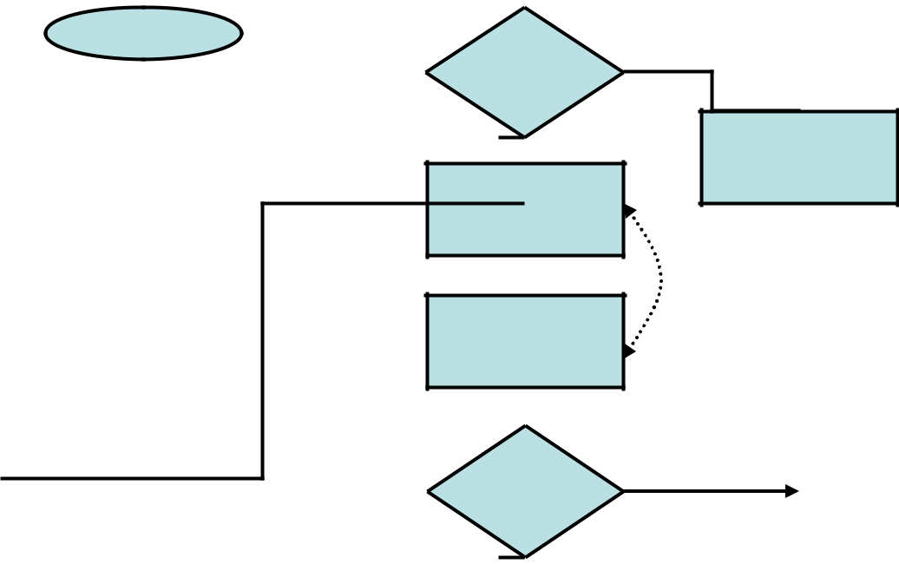

|  |  |  |  |  |  |  |  |
| --- | --- | --- | --- | --- | --- | --- | --- |
|  | программы | |  | Адрес |  | Конец |  |
| INTi | | | | обработчика 0 |  |  |  |
|  | Завершение |  |  | … |  |  |  |
|  |  |  |  |  |  |  |
|  |  | |  |  |  |  |  |
|  | Продолжение | | | Адрес |  |  |  |
|  | выполнения | | | обработчика i |  |  |  |
|  | программы | |  |  |  |  |  |

Обработчик

прерывания i

* Эффективнее программного ввода/вывода

(-) Запись данных в ОП

через ЦП

Данные

готовы?

Да

Чтение слова

из МВВ

Запись слова

в МВВ

Все слова

обработаны?

Нет

Выдача команды

ввода/вывода



Конец

Нет

Ошибка ввода/вывода

Да

Архитектура ЭВМ ИУ7 5

Способы определения адреса источника прерывания.

-По номеру линии прерывания (необходимо много линий).

-Программным опросом всех МВВ (необходимо много времени на обработку).

-Векторизация прерываний (необходимо использовать устройство для передачи запросов прерываний).

Схема циклического опроса

Вектор

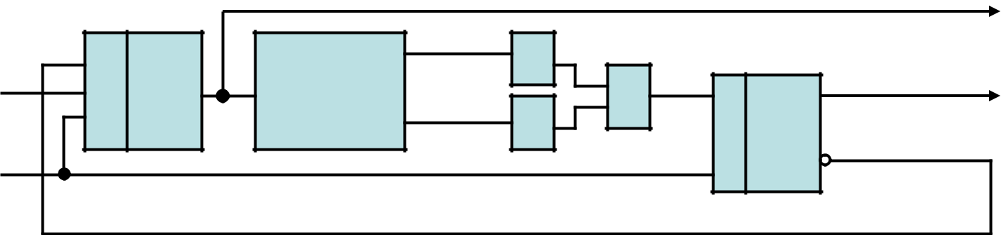

|  |  |  |  |  |  |
| --- | --- | --- | --- | --- | --- |
| CLK | CE | CNT |  | & |  |
|  |  |  |
|  | С | Дешифратор | … | 1 |  |
|  | R |  |  | & |  |
| RST |  |  |  |  |  |

|  |  |  |  |
| --- | --- | --- | --- |
| S | T | INT |  |
|  |  |
| R |  |  |  |

Архитектура ЭВМ ИУ7 6

Универсальный контроллер прерываний (IBM PowerPC405 UIC).

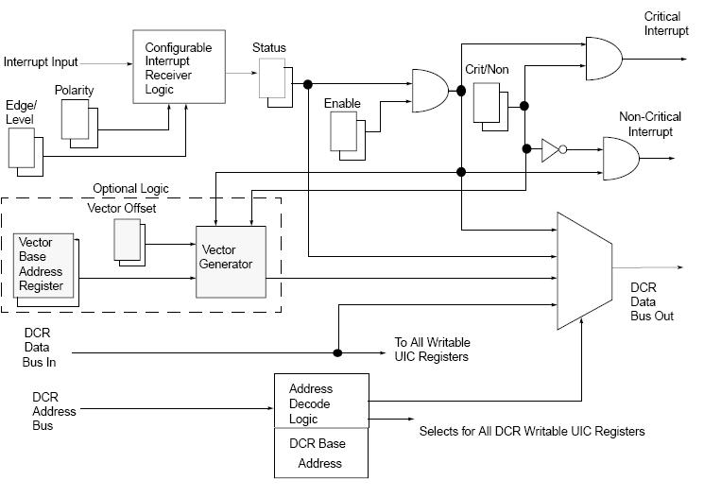

Архитектура ЭВМ ИУ7 7

Прямой доступ к памяти

Для пересылки информации между ОП и быстродействующими устройствами необходимо обеспечивать независимую от ЦП передачу данных без использования ввода/вывода по прерыванию. Для этих целей используется специальное устройство – контроллер прямого доступа к памяти. ЦП занят только инициализацией ПДП.

По инициативе ЦП или ПУ в КПДП передается:

-Вид запроса (чтение или запись);

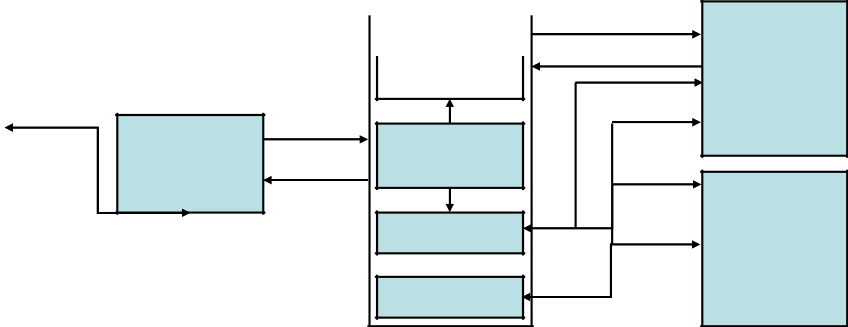

|  |  |  |  |  |  |  |  |
| --- | --- | --- | --- | --- | --- | --- | --- |
| -Адрес буфера в ОП; | | |  |  |  | Запрос ПДП |  |
|  |  |  | КПДП |  |  |  |
|  |  |  |  |  | Подтв. ПДП |  |
|  |  |  |  |  |  |  |
| -Количество слов для пересылки; | | |  |  |  |
| Счетчик данных |  |  | ЦП |  |
|  |  |  |  |  |  |
|  |  |  |  |  |  |  |  |

-Адрес ПУ.

Запрос ПДП

ПУ Подтв. ПДП УУ

Регистр адреса

ОП

Регистр данных

Архитектура ЭВМ ИУ7 8

Пример построение системы с контроллером прямого доступа в память (IBM PowerPC405).

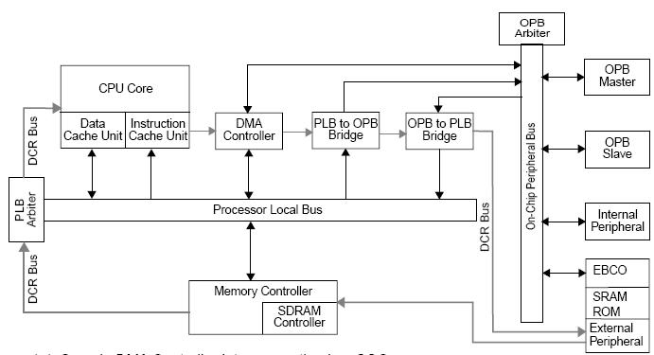

Архитектура ЭВМ ИУ7 9

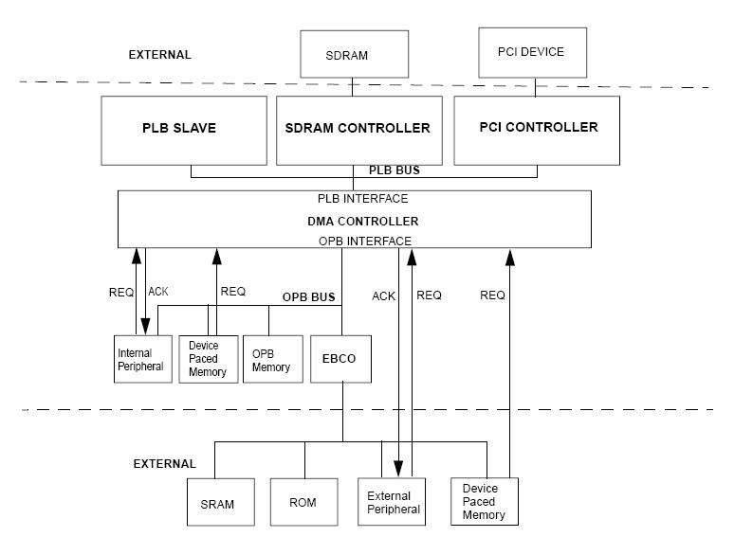

Архитектура ЭВМ ИУ7 10

Контроллер прямого доступа в память (IBM PowerPC405 DMA).

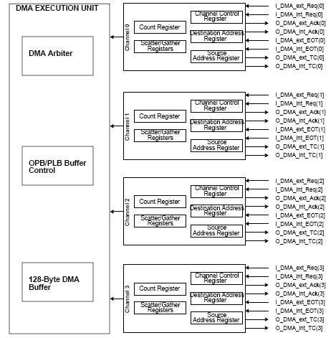

Архитектура ЭВМ ИУ7 11

**XII. Организация шин**

Совокупность устройств и сигнальных линий, обеспечивающих взаимосвязь всех частей ЭВМ образуют систему шин.

Состав системы:

•Сигнальные линии

•Устройства арбитража

•Разъемы

Для описания (спецификации) конкретной шины необходимо описать:

•Совокупность линий (сигналов) и их назначение.

•Протокол: правила взаимодействия устройств с помощью шины (диаграммы, алгоритмы, автоматы).

•Физические, механические и электрические параметры шины и подключаемых устройств (частота, уровни сигналов, способ согласования волновых сопротивлений, длины линий, характеристики разъемов и т.д.).

Архитектура ЭВМ ИУ7 12

Типы шин:

-Шины «процессор-память», «процессор-кэш», «процессор-процессор» (HyperTrensport, P6 Back-Side Bus, …)

-Шины ввода-вывода (PCI, SCSI, PCI-X, IDE, GX, OPB …)

-Системные шины (EISA, PLB, Pentium 4 FSB, Multibus II, NuBus, …)

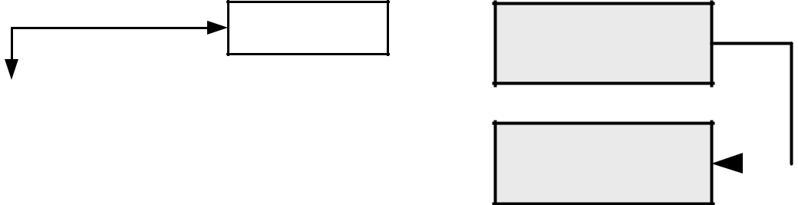

|  |  |  |  |  |  |  |
| --- | --- | --- | --- | --- | --- | --- |
|  |  |  |  |  | Процессор |  |
|  |  | Шина | | |  |  |
|  |  | памяти | | | Память |  |
|  |  |  |  |  |  |
| Процессор |  | Шина ввода/ | | |  |  |
|  |  |  |
|  |  |  |  |
|  |  | вывода | | |  |  |
|  |  |  |  |  |  |  |
|  |  |  |  |  |  |  |
|  |  |  |  |  |  |  |



Процессор

Системная

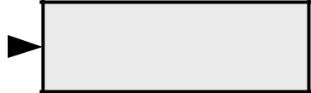

шина

|  |  |  |  |  |  |  |  |
| --- | --- | --- | --- | --- | --- | --- | --- |
| Процессор | |  |  |  |  | Память |  |
|  |  |  |  |
|  |  |  |  |  |  |  |  |

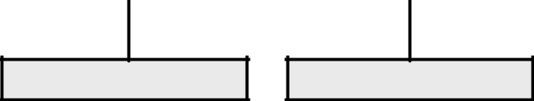

УВВ УВВ УВВ

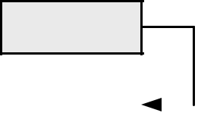

Процессор

|  |  |  |  |  |  |  |  |  |
| --- | --- | --- | --- | --- | --- | --- | --- | --- |
|  |  |  | Системная | | | |  |  |
| Процессор |  |  |  | шина | | | Память |  |
|  |  |  |  |  |  |  |
|  |  |  |  |  |  |  |
|  |  |  |  |  |  |  |  |  |
|  |  |  |  |  |  |  |  |  |



Мост Мост

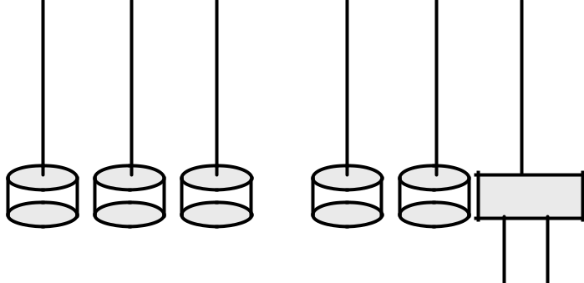

Шины

ввода/

вывода

Мост

|  |  |  |  |
| --- | --- | --- | --- |
| УВВ УВВ УВВ | УВВ УВВ УВВ | УВВ УВВ |  |
|  |  |  |

Архитектура ЭВМ ИУ7 13

Механические аспекты спецификации шин

Механические аспекты спецификации шин включают описание вариантов исполнения, чертежи разъемов, размеры и допуски печатных плат, описание направляющих и ключей, описание способов испытаний и т.д.

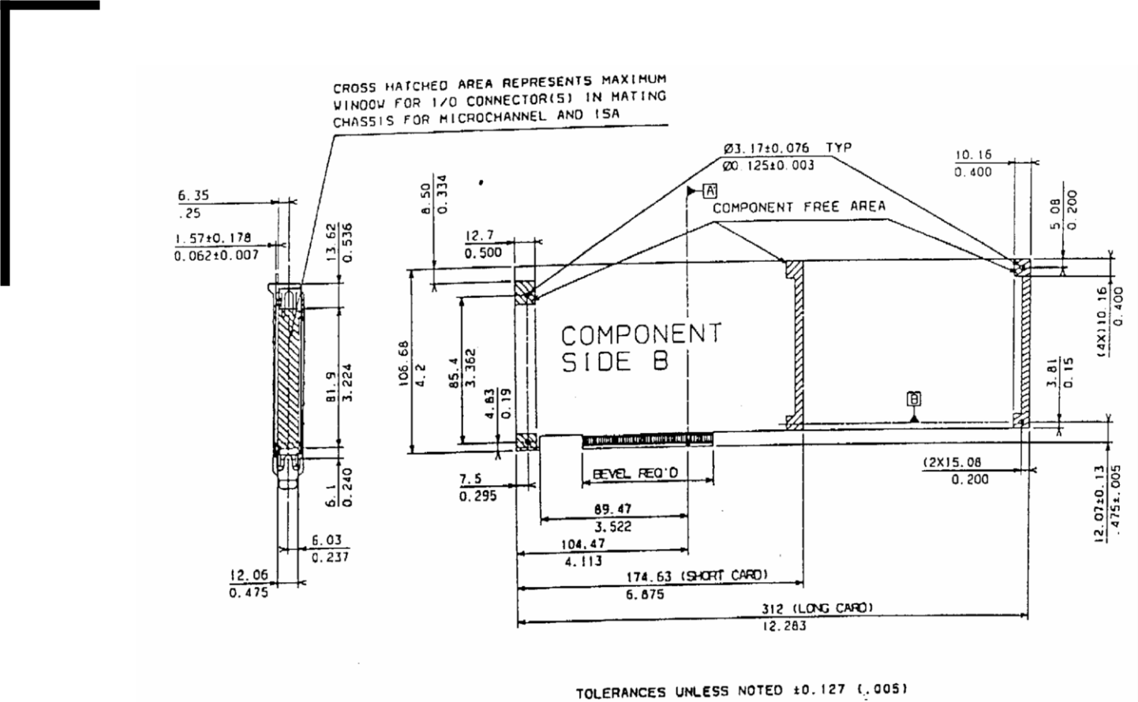

|  |
| --- |
| ПРИМЕР |

Архитектура ЭВМ ИУ7 14

Электрические аспекты спецификации шин

•Спецификация динамических и статических характеристик

•Спецификация синхронизации

•Спецификация инициализации

•Спецификация нагрузки

•Спецификация питания

•Назначения контактов разъема

Для каждого сигнала должны бать определены параметры:

•Уровни сигналов логического «0» и логической «1» (ТТЛ, ЭСЛ, КМОП и др.).

•Время переключения

•Моменты фиксации состояния относительно сигнала синхронизации

•Условия перевода в третье состояние

•Способ согласования.

При распространении сигналов по параллельным линиям необходимо учитывать:

•Скорость распространения (обычно составляет ~70% скорости света 0.7*300 мм/нс).

•Отражение сигнала

•Перекос сигналов

•ПерекрестныеАрхитектура помехиЭВМ ИУ7 15

Типы сигнальных линий:

-Линии адреса

-Линии данных (линии адреса и данных могут объединяться).

-Линии управления для передачи типа танзакции, статуса устройства, сигналов арбитража, запросов прерываний, резервных линий, линий константных зачений.

Арбитраж шин

Ведущие устройства используют шину в разное время и должны отдавать и захватывать ее. Для определения очередности подключения ведущих устройств и учета их приоритетности используются: статические приоритеты, динамические приоритеты.

|  |  |  |  |  |  |
| --- | --- | --- | --- | --- | --- |
| Ведущий |  | Ведущий | ... | Ведущий |  |
|  |  |  |  |  |
|  |  |  |  |  |  |

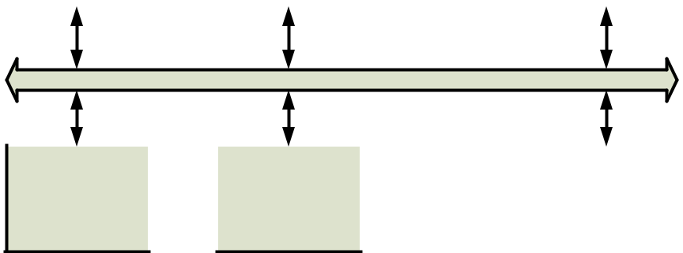

|  |  |  |  |  |  |  |  |  |  |  |
| --- | --- | --- | --- | --- | --- | --- | --- | --- | --- | --- |
|  | Ведомый |  |  |  | Ведомый |  |  | Ведомый |  |  |
| Архитектура ЭВМ | |  | ИУ |  | 7 |  |  |  | 16 |  |
|  |  |  |  |  |

По способу арбитража: централизованный арбитраж, децентрализованный арбитраж.

Схемы арбитража: циклическая схема, циклическая с учетом последнего, рандомизированный, схема с равными приоритетами, схема LRU

Централизованный арбитраж

Параллельный арбитраж Централизованный опрос

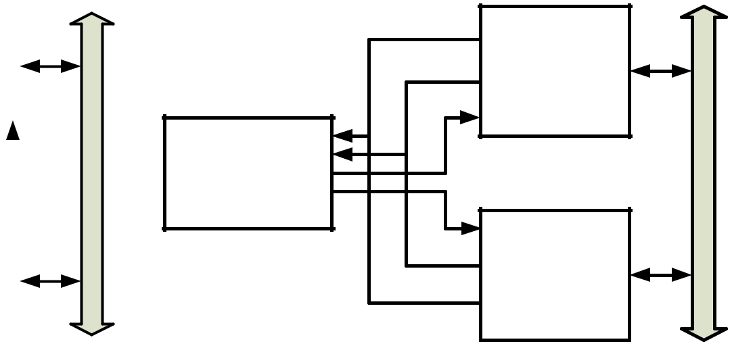

|  |  |  |  |  |  |
| --- | --- | --- | --- | --- | --- |
|  |  | ЗШ1 |  |  |  |
|  |  | ПШ1 | Ведущий | |  |
|  |  |  |  |  |  |
|  |  |  |  |  |  |
|  |  |  | | |  |
| Центральный |  | Разр. ПШ | |  |  |
|  |  |
| арбитр |  |  | ... |  |  |
|  |  |  |  |
|  |  |  |  |  |
|  |  | ПШ2 |  |  |  |
|  |  |  |  |  |
|  |  | ЗШ2 | Ведущий | |  |
|  |  |  |  |  |  |

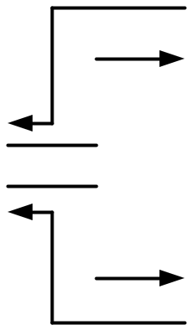

|  |  |  |  |  |
| --- | --- | --- | --- | --- |
|  | ЗШ |  |  |  |
|  | ШЗ |  | Ведущий |  |
|  |  |  |  |
| Устройство |  | ОВ | ... |  |
| опроса |  |  |  |
|  |  |  |  |
|  | ШЗ |  |  |  |
|  | ЗШ |  | Ведущий |  |
|  |  |  |  |

Архитектура ЭВМ ИУ7 17

Децентрализованный арбитраж

Цепочечная схема без

централизованного арбитража

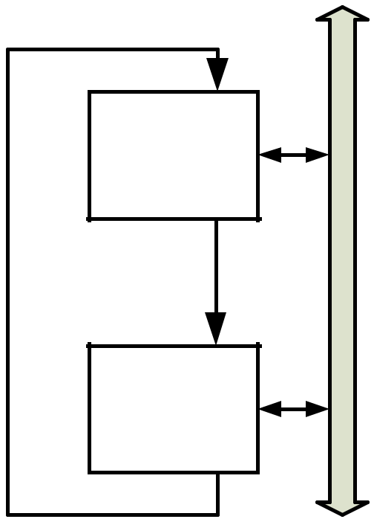

Разр. ПШ

Ведущий

...

Ведущий

Распределенный арбитраж

Шина

приоритета

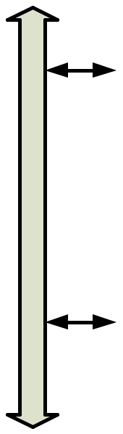

|  |  |
| --- | --- |
|  | Состояние |
| Ведущий | Приоритет |
|  |  |

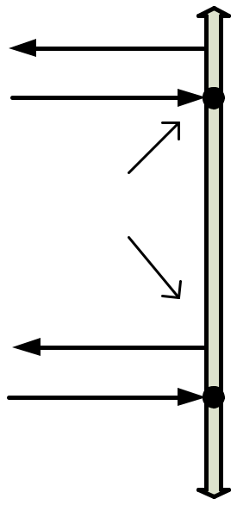

|  |  |  |
| --- | --- | --- |
| ... Монтажное ИЛИ | |  |
|  | Состояние |  |
|  |  |
| Ведущий | Приоритет |  |
|  |  |  |

|  |  |  |  |  |  |  |  |  |  |  |  |  |
| --- | --- | --- | --- | --- | --- | --- | --- | --- | --- | --- | --- | --- |
| В1 |  | 1 | 0 |  |  |  | В1 |  |  | 1 | 0 |  |
|  |  |  |
|  |  |
| В2 |  | 0 | 1 |  |  |  | В2 |  |  | 0 | 0 |  |
|  |  |  |  |  |  |
| ШУ |  | 1 | 1 |  |  |  | ШУ |  |  | 1 | 0 |  |
|  |  |  |  |  |  |  |  | Захват шины В1 | | | |  |

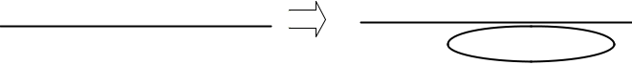

Архитектура ЭВМ ИУ7 18

Системная шина процессоров P6

Частота:66,100,133.

Количество абонентов: 16

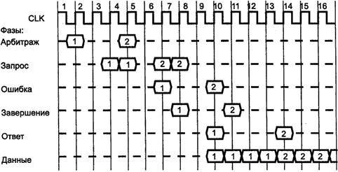

Разрядность адреса: 32

Разрядность данных: 64

Контроль информации: PE и ECC

Поддержка операций с кэш

Пакетная и транзакционная передача

Каждое устройство-агент, подключенное к этой шине (например, любой из процессоров), до инициализации запроса должно получить через механизм арбитража право на использование шины запроса. Запрос выходит за два смежных такта: в первом такте передается адрес, тип обращения (чтение-запись памяти или ввода/вывода) и тому подобная информация. Во втором такте передается уникальный идентификатор транзакции, длина запроса, разрешенные байты шины и т. п. Через три такта после запроса проверяется состояние ошибки (error status) для защиты от ошибок передачи или нарушений протокола.

Любая обнаруженная ошибка вызывает повтор запроса, а вторая ошибка для

тогоАрхитектуражезапросаЭВМвызывает исключениеИУ7 контроля (machine check19 exception).

|  |  |
| --- | --- |
| Частота:33,66. | Шина PCI |
| Количество абонентов: 21 |  |

Разрядность адреса/данных: 32,64 (132...528 MБ/сек)

Контроль информации: по четности

Поддержка операций с кэш

Пакетная передача

Поддержка иерархии шин (до 256)

Plug and Play технология.

Поддержка многих управителей шины (Masters) и ведомых (Targets)/ Спецификации: 1.0 (1992),2.0(1993),2.1(1995), 2.2(1999)

Локальная шина PCI - это высокопроизводительная 32-битная или 64-битная шина с мультиплексированными линиями адреса и данных. Она предназначена для использования в качестве связующего механизма между высокоинтегрированными периферийными контроллерами ввода-вывода, периферийными встраиваемыми платами и системами процессор/память.

*Спецификация локальной шины PCI*,реализация2.0,включаетпротокол, электрическую, механическую и конфигурационную спецификации для локальной шины PCI и плат расширения. Описания электрических сигналов приводятся для напряжений питания 3.3В и

|  |  |  |  |
| --- | --- | --- | --- |
| 5.0В. | ИУ7 | 20 |  |
| Архитектура ЭВМ |  |

Пример построения систем на основе шины PCI*

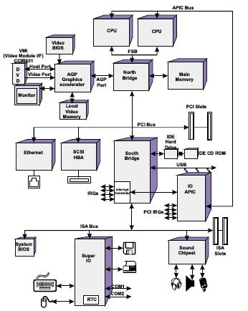

|  |  |  |
| --- | --- | --- |
| Архитектура ЭВМ | ИУ7 | 21 |
| * - Из книги: Tom Shanley, Don Anderson. **PCI System Architecture. Addison-Wesley, 1999** | |  |

**Сигналы шины PCI**

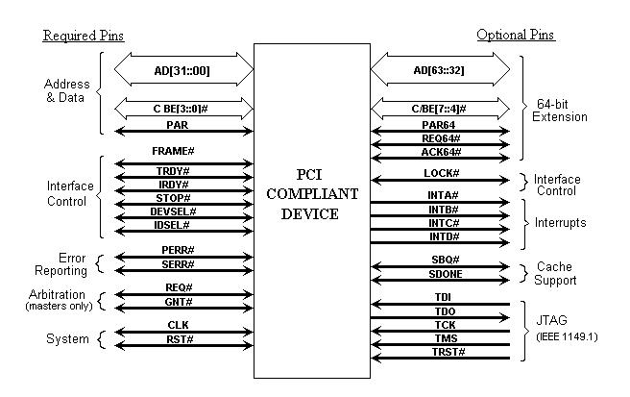

Архитектура ЭВМ ИУ7 22

**Арбитраж PCI шины**

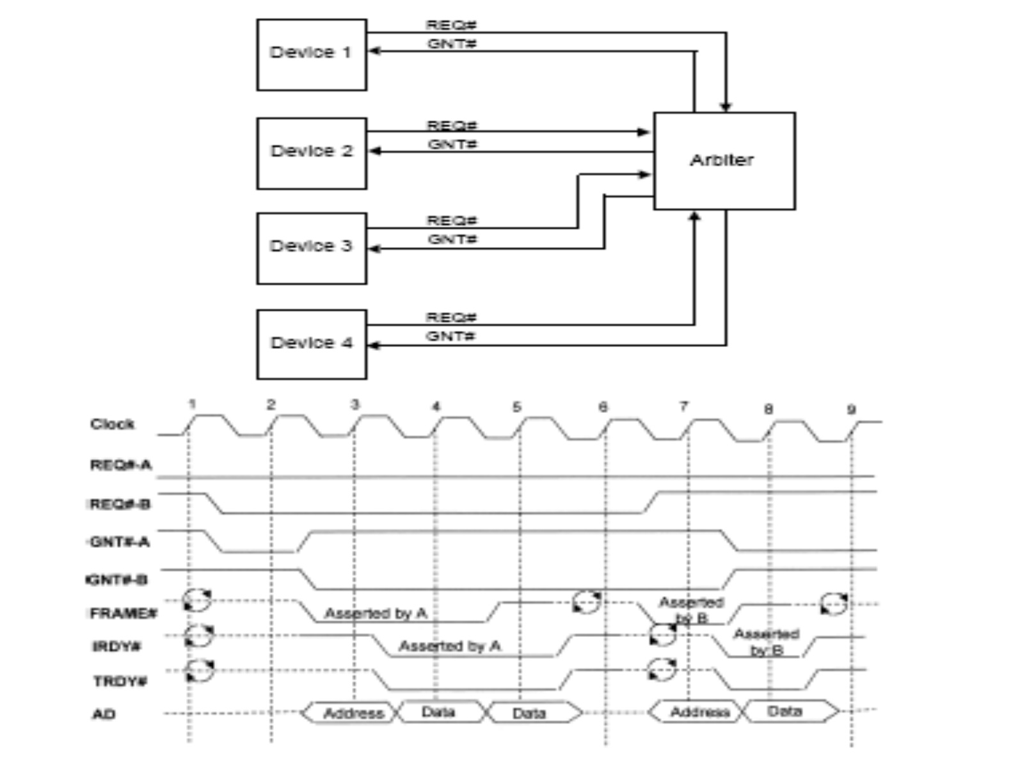

Архитектура ЭВМ ИУ7 23

|  |  |
| --- | --- |
|  | **Операции на шине PCI** |
| **C/BE[3::0]#** | **Тип операции** |
| 0000 | Interrupt Acknowledge (подтверждение прерывания) |
| 0001 | Special Cycle (специальный цикл) |
| 0010 | I/O Read (чтение при вводе - выводе) |
| 0011 | I/O Write (запись при вводе - выводе) |
| 0100 | Зарезервировано |
| 0101 | Зарезервировано |
| 0110 | Memory Read (чтение памяти) |
| 0111 | Memory Write (запись в память) |
| 1000 | Зарезервировано |
| 1001 | Зарезервировано |
| 1010 | Configuration Read (чтение конфигурации) |
| 1011 | Configuration Write (запись конфигурации) |
| 1100 | Memory Read Multiple (множественное чтение памяти) |
| 1101 | Dual Address Cycle (двойной цикл адреса) |
| 1110 | Memory read Line (линия чтения памяти) |
| 1111 | Memory Write and Invalidate (запись в память и |
|  | недействительные данные) |

FRAME# - Управляется мастером для того, чтобы он мог указать начало и конец транзакции.

IRDY# - Управляется мастером, чтобы он мог инициировать циклы ожидания. TRDY# - Управляется целевым устройством, чтобы оно могло инициировать циклы ожидания.

Архитектура ЭВМ ИУ7 24

**Адресация на PCI шине**

Все определено три физических адресных пространства. Пространства адресов памяти и ввода-вывода объединены. Адресное пространство конфигураций было введено для обеспечения аппаратной конфигурации PCI.

Дешифрирование адреса на шине PCI распределено; это означает, что оно выполняется на каждом устройстве. Это устраняет проблемы для центральной дешифрирующей логики, а также для сигналов выбора устройства, независимо от их использования для конфигурации. Каждый агент отвечает только на свой дешифрированный адрес.

PCI обеспечивает полную

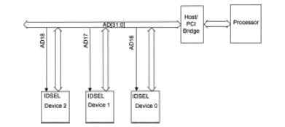

программно управляемую

инициализацию и

конфигурацию через отдельное

адресное пространство

конфигурации. PCI устройства

должны обеспечить 256 байтов

регистров конфигурации для

этой цели.

Архитектура ЭВМ ИУ7 25

Чтение конфигурации

Для поддержки иерархии PCI шины используются два типа доступа конфигурации. Тип 1 и тип 0 доступа конфигурации различаются значениями на AD[1::0]. Тип 0 цикла конфигурации (когда AD[1::0] = "00") используется, чтобы выбрать устройство на PCI шине, где цикл выполняется. Тип 1 цикла конфигурации (когда AD[1::0] = "01") используется, чтобы передать запрос конфигурации на другую PCI шину.

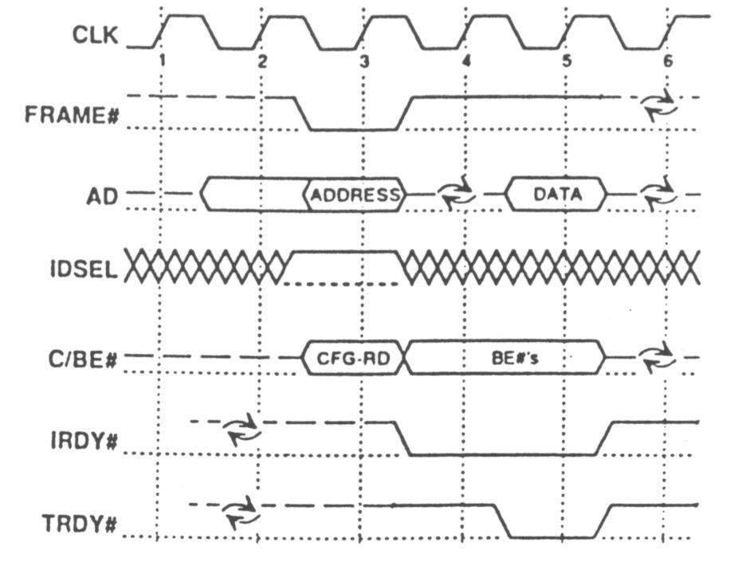

Архитектура ЭВМ ИУ7 26

Пространство конфигурации Тип 0

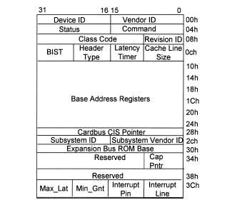

Архитектура ЭВМ ИУ7 27

Базовая операция чтения

Транзакция чтения начинается фазой адреса, которая происходит во 2-ом такте, когда впервые устанавливается сигнал FRAME#. В течение фазы адреса AD[31::00] содержит допустимый адрес, а C/BE[3::0]# - допустимую команду шины.

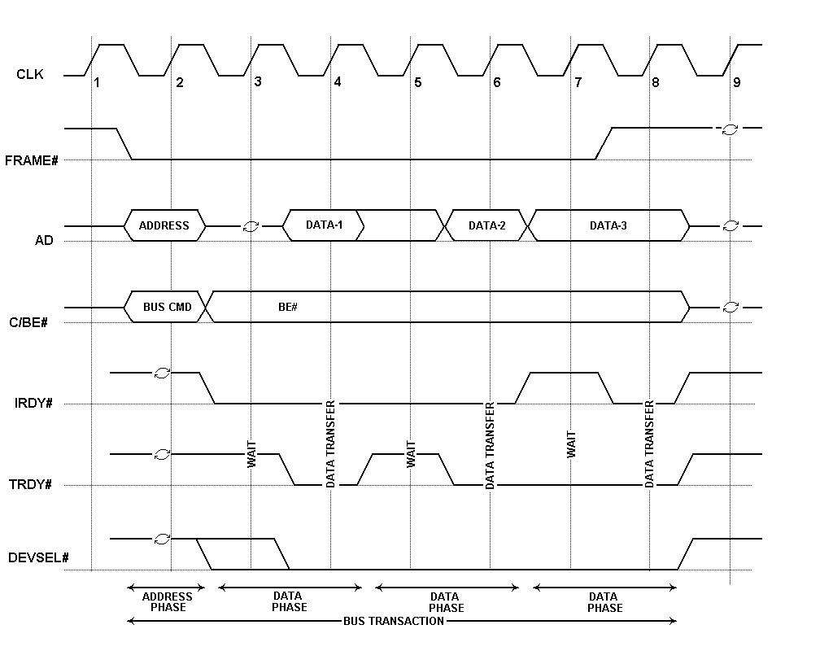

Архитектура ЭВМ ИУ7 28

Базовая операция записи

Транзакция записи начинается в такте 2, когда впервые устанавливается в активное состояние сигнал FRAME#. Транзакция записи подобна транзакции чтения, за исключением того, что после фазы адреса не требуется оборотный цикл, так мастер обеспечивает и адрес, и данные. Фазы данных для транзакции записи такие, как и для транзакции чтения.

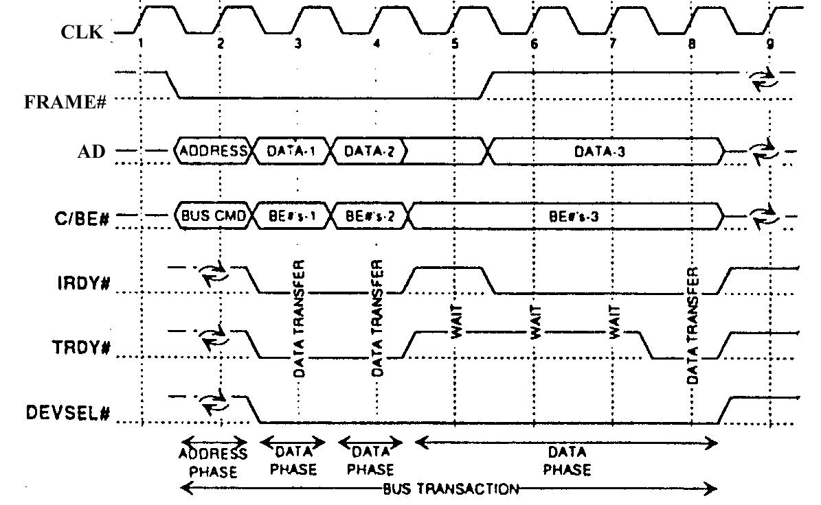

Архитектура ЭВМ ИУ7 29

Контроль ошибок

Выводы для сообщения об ошибках требуются всем устройствам:

PERR# s/t/s

Вывод Parity Error (ошибка контроля по четности) предназначен только для сообщения об ошибках контроля по четности во время всех транзакций PCI, за исключением специального цикла (Special Cycle). Вывод PERR# - три-стабильный и должен активно управляться агентом, получающим данные в течение двух тактов, после того, как обнаружена ошибка контроля данных по четности. Минимальная продолжительность PERR# - один такт для любой фазы данных, у которой обнаружена ошибка контроля данных по четности (если идут последовательно несколько фаз данных, каждая из которых имеет ошибку контроля данных по четности, то сигнал PERR# будет установлен за более, чем один такт). PERR# должен быть установлен в высокое состояние за один такт прежде, перед тем, как он перейдет в третье состояние со всеми соответствующими тристабильными сигналами. Не существует никаких специальных условий для случая, когда теряется ошибка контроля данных по четности или сообщается об отсроченной ошибке. Агент не может установить PERR#, пока он не разрешил доступ, установив DEVSEL# и завершив фазу данных.

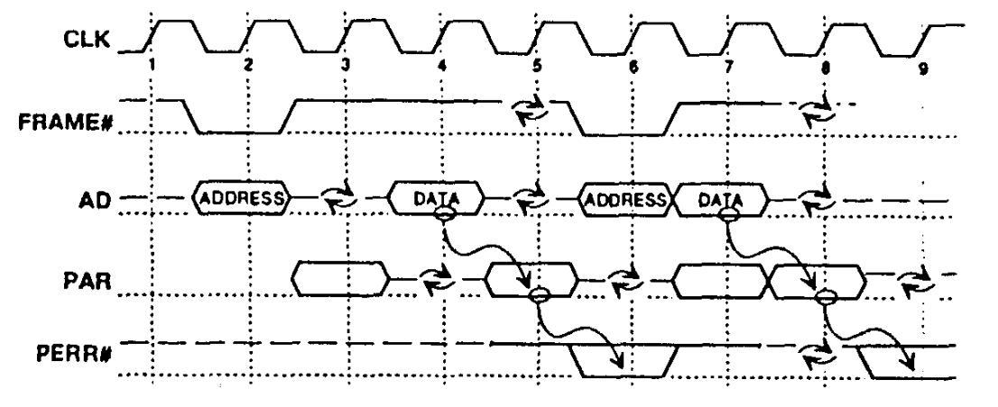

Архитектура ЭВМ ИУ7 30

Типы шин:

-Шины «процессор-память», «процессор-кэш», «процессор-процессор» (HyperTrensport, P6 Back-Side Bus, …)

-Шины ввода-вывода (PCI, SCSI, PCI-X, IDE, GX, …)

-Системные шины (EISA, Pentium 4 FSB, Multibus II, NuBus, …)



|  |  |  |  |  |  |  |
| --- | --- | --- | --- | --- | --- | --- |
|  |  |  |  |  | Процессор |  |
|  |  | Шина | | |  |  |
|  |  | памяти | | | Память |  |
|  |  |  |  |  |  |
| Процессор |  | Шина ввода/ | | |  |  |
|  |  |  |
|  |  |  |  |
|  |  | вывода | | |  |  |
|  |  |  |  |  |  |  |
|  |  |  |  |  |  |  |
|  |  |  |  |  |  |  |



Процессор

Системная



шина

|  |  |  |  |  |  |  |  |
| --- | --- | --- | --- | --- | --- | --- | --- |
| Процессор | |  |  |  |  | Память |  |
|  |  |  |  |
|  |  |  |  |  |  |  |  |



УВВ УВВ УВВ



Процессор

|  |  |  |  |  |  |  |  |  |
| --- | --- | --- | --- | --- | --- | --- | --- | --- |
|  |  |  | Системная | | | |  |  |
| Процессор |  |  |  | шина | | | Память |  |
|  |  |  |  |  |  |  |
|  |  |  |  |  |  |  |
|  |  |  |  |  |  |  |  |  |
|  |  |  |  |  |  |  |  |  |



Мост Мост



Шины

ввода/

вывода

Мост

|  |  |  |  |
| --- | --- | --- | --- |
| УВВ УВВ УВВ | УВВ УВВ УВВ | УВВ УВВ |  |
|  |  |  |

Архитектура ЭВМ ИУ7 31

Механические аспекты спецификации шин

Механические аспекты спецификации шин включают описание вариантов исполнения, чертежи разъемов, размеры и допуски печатных плат, описание направляющих и ключей, описание способов испытаний и т.д.



|  |
| --- |
| ПРИМЕР |

Архитектура ЭВМ ИУ7 32

Электрические аспекты спецификации шин

•Спецификация динамических и статических характеристик

•Спецификация синхронизации

•Спецификация инициализации

•Спецификация нагрузки

•Спецификация питания

•Назначения контактов разъема

Для каждого сигнала должны бать определены параметры:

•Уровни сигналов логического «0» и логической «1» (ТТЛ, ЭСЛ, КМОП и др.).

•Время переключения

•Моменты фиксации состояния относительно сигнала синхронизации

•Условия перевода в третье состояние

•Способ согласования.

При распространении сигналов по параллельным линиям необходимо учитывать:

•Скорость распространения (обычно составляет ~70% скорости света 0.7*300 мм/нс).

•Отражение сигнала

•Перекос сигналов

•ПерекрестныеАрхитектура помехиЭВМ ИУ7 33

Типы сигнальных линий:

-Линии адреса

-Линии данных (линии адреса и данных могут объединяться).

-Линии управления для передачи типа танзакции, статуса устройства, сигналов арбитража, запросов прерываний, резервных линий, линий константных зачений.

Арбитраж шин

Ведущие устройства используют шину в разное время и должны отдавать и захватывать ее. Для определения очередности подключения ведущих устройств и учета их приоритетности используются: статические приоритеты, динамические приоритеты.

|  |  |  |  |  |  |
| --- | --- | --- | --- | --- | --- |
| Ведущий |  | Ведущий | ... | Ведущий |  |
|  |  |  |  |  |
|  |  |  |  |  |  |



|  |  |  |  |  |  |  |  |  |  |  |
| --- | --- | --- | --- | --- | --- | --- | --- | --- | --- | --- |
|  | Ведомый |  |  |  | Ведомый |  |  | Ведомый |  |  |
| Архитектура ЭВМ | |  | ИУ |  | 7 |  |  |  | 34 |  |
|  |  |  |  |  |

По способу арбитража: централизованный арбитраж, децентрализованный арбитраж.

Схемы арбитража: циклическая схема, циклическая с учетом последнего, рандомизированный, схема с равными приоритетами, схема LRU

Централизованный арбитраж

Параллельный арбитраж Централизованный опрос



|  |  |  |  |  |  |
| --- | --- | --- | --- | --- | --- |
|  |  | ЗШ1 |  |  |  |
|  |  | ПШ1 | Ведущий | |  |
|  |  |  |  |  |  |
|  |  |  |  |  |  |
|  |  |  | | |  |
| Центральный |  | Разр. ПШ | |  |  |
|  |  |
| арбитр |  |  | ... |  |  |
|  |  |  |  |
|  |  |  |  |  |
|  |  | ПШ2 |  |  |  |
|  |  |  |  |  |
|  |  | ЗШ2 | Ведущий | |  |
|  |  |  |  |  |  |



|  |  |  |  |  |
| --- | --- | --- | --- | --- |
|  | ЗШ |  |  |  |
|  | ШЗ |  | Ведущий |  |
|  |  |  |  |
| Устройство |  | ОВ | ... |  |
| опроса |  |  |  |
|  |  |  |  |
|  | ШЗ |  |  |  |
|  | ЗШ |  | Ведущий |  |
|  |  |  |  |

Архитектура ЭВМ ИУ7 35

Децентрализованный арбитраж

Цепочечная схема без

централизованного арбитража



Разр. ПШ

Ведущий

...

Ведущий

Распределенный арбитраж

Шина

приоритета



|  |  |
| --- | --- |
|  | Состояние |
| Ведущий | Приоритет |
|  |  |



|  |  |  |
| --- | --- | --- |
| ... Монтажное ИЛИ | |  |
|  | Состояние |  |
|  |  |
| Ведущий | Приоритет |  |
|  |  |  |

|  |  |  |  |  |  |  |  |  |  |  |  |  |
| --- | --- | --- | --- | --- | --- | --- | --- | --- | --- | --- | --- | --- |
| В1 |  | 1 | 0 |  |  |  | В1 |  |  | 1 | 0 |  |
|  |  |  |
|  |  |
| В2 |  | 0 | 1 |  |  |  | В2 |  |  | 0 | 0 |  |
|  |  |  |  |  |  |
| ШУ |  | 1 | 1 |  |  |  | ШУ |  |  | 1 | 0 |  |
|  |  |  |  |  |  |  |  | Захват шины В1 | | | |  |



Архитектура ЭВМ ИУ7 36

Системная шина процессоров P6

Частота:66,100,133.

Количество абонентов: 16



Разрядность адреса: 32

Разрядость данных: 64

Контроль информации: PE и ECC

Поддержка операций с кэш

Пакетная и транзакционная передача

Каждое устройство-агент, подключенное к этой шине (например, любой из процессоров), до инициализации запроса должно получить через механизм арбитража право на использование шины запроса. Запрос выходит за два смежных такта: в первом такте передается адрес, тип обращения (чтение-запись памяти или ввода/вывода) и тому подобная информация. Во втором такте передается уникальный идентификатор транзакции, длина запроса, разрешенные байты шины и т. п. Через три такта после запроса проверяется состояние ошибки (error status) для защиты от ошибок передачи или нарушений протокола.

Любая обнаруженная ошибка вызывает повтор запроса, а вторая ошибка для

тогоАрхитектуражезапросаЭВМвызывает исключениеИУ7 контроля (machine check37 exception).

XIII. Вычислительные системы

Вычислительная машина, позволяющая выполнять параллельную обработку частей программы или различных программ на нескольких процессорных элементах называется вычислительной системой.

Уровни параллелизма:

* Уровень заданий. ВС решает различные несвязанные задания на разных процессах (многозадачный режим).
* Уровень программ. ВС позволяет обрабатывать части одной программы на различных процессорах.
* Уровень команд. Фазы команды выполняются параллельно при конвейерной обработке.
* Уровень битов. Биты операндов могут обрабатываться параллельно.

По связности параллельных частей программ различают:

* Крупнозернистый параллелизм.
* Среднезернистый параллелизм.
* Мелкозернистый параллелизм.

Архитектура ЭВМ ИУ7 38

|  |  |  |  |  |  |  |  |  |  |  |  |  |  |  |  |  |  |  |  |
| --- | --- | --- | --- | --- | --- | --- | --- | --- | --- | --- | --- | --- | --- | --- | --- | --- | --- | --- | --- |
| n | | | | | | | | | | | | Средний параллелизм | | | | | |  |  |
|  |  |  |  |  |  |  |  |  |  |  |  |  |  |
|  |  |  |  |  |  |  |  |  |  |  |  |  |  | Σi=1m i · ti | | 21 | |  |  |
|  |  |  |  |  |  |  |  |  |  |  |  |  |  |  |  |
|  |  |  |  |  |  |  |  |  |  |  |  |  |  |  |  |
|  |  |  |  |  |  |  |  |  |  |  |  |  |  |  |  |
|  |  |  |  |  |  |  |  |  |  |  |  |  |  | A = |  | = |  | = 3 |  |
|  |  |  |  |  |  |  |  |  |  |  |  |  |  | Σi=1m ti |  |  |
|  |  |  |  |  |  |  |  |  |  |  |  |  |  |  |
|  |  |  |  |  |  |  |  |  |  |  |  |  |  |  | 7 | |  |  |
|  |  |  |  |  |  |  |  |  |  |  |  |  |  |  |  |  |
|  |  |  |  |  |  |  |  |  |  |  |  |  |  |  |  |  |  |  |  |
|  |  |  |  |  |  |  |  |  |  |  |  |  |  |  |  |  |  |  |  |
|  |  |  |  |  |  |  |  |  |  |  |  | t | | Ускорение | |  |  |  |  |
|  |  |  |  |  |  |  |  |  |  |  |  |  |  |  |  |
|  |  |  |  |  |  |  |  |  |  |  |  |  |  |  |  |
|  |  |  |  |  |  |  |  |  |  |  |  |  |  |  |  |  |  |
|  |  |  |  |  |  |  |  |  |  |  | T(1) |  |  | T(n) – количество квантов времени для | | | | |  |
|  |  |  |  |  | S(n) = | | | | | | |  |  | решения задачи на n процессорах | | | | |  |
|  |  |  |  |  |  |  |  |  |  |  | T(n) |  |  |  |
|  |  |  |  |  |  |  |  |  |  |  |  |  | !!! S(n) в некоторых случаях превосходит n. | | | | |  |
|  |  |  |  |  |  |  |  |  |  |  |  |  |  |  |



Ускорение неизбежно уменьшается из-за:

- программных издержек на распределение заданий по процессорам; - дисбаланса загрузки процессоров; - издержек на коммуникации.

Эффективность

S(n)

E(n) =



n

Эффективность показывает ускорение в расчете на один процессор.

1/n <= E(n) <= n

Архитектура ЭВМ ИУ7 39

Закон Амдала

Каждая программа состоит из двух типов команд: исполняющихся исключительно последовательно (доля таких команд - f) допускающих параллельное исполнение (доля таких команд (1-f))

|  |  |  |  |  |  |  |  |  |  |
| --- | --- | --- | --- | --- | --- | --- | --- | --- | --- |
| **->** | **->** | **->** | **||** | **||** | **||** | **||** | **||** | **->** | **->** |
|  |  |  |  |  |  |  |  |  |  |

Время последовательного исполнения: Тпосл

Время при параллельной обработке: Tпар = f *Tпосл + (1-f)*Tпосл/n

Ускорение: S = Tпосл/Tпар = n/(1+(n-1)*f) -> 1/f (n->)

Ускорение обратно пропорционально проценту последовательных команд.

Архитектура ЭВМ ИУ7 40

Организация памяти вычислительных систем

Основа любой вычислительной системы – принципы взаимодействия памяти и процессоров.

Для многопроцессорных ВС память можно сделать общей для всех процессоров (shared memory) и раздельной (distributed memory).

SM DM



|  |  |  |  |  |  |  |  |  |
| --- | --- | --- | --- | --- | --- | --- | --- | --- |
|  |  |  |  |  |  |  |  |  |
|  | Пр | |  | Пр | |  | Пр | |
|  |  |  |  |  |  |  |  |  |
|  |  |  |  |  |  |  |  |  |



Память

* Упрощается пересылка данных, ускоряется обработка. (-) Усложняется память

(-) Затрудняется использование глобальных системных таблиц (векторов прерываний и т.д.)

Архитектура ЭВМ ИУ7

|  |  |  |  |  |  |  |  |
| --- | --- | --- | --- | --- | --- | --- | --- |
|  |  |  |  |  |  |  |  |
| Пр | |  | Пр | |  | Пр | |
|  |  |  |  |  |  |  |  |
|  |  |  |  |  |  |  |  |



|  |  |  |
| --- | --- | --- |
| П | П | П |

* Упрощается программирование, упрощается память (-) Усложняется межпроцессорное взаимодействие.

41

Архитектура с совместной памятью

Системы с однородным доступом к памяти

Для массива одинаковых процессоров удобно организовать единственный доступ к памяти.

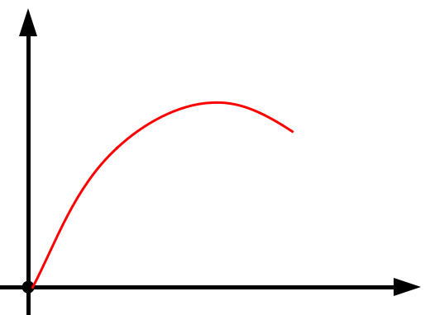

|  |  |  |  |  |  |  |  |
| --- | --- | --- | --- | --- | --- | --- | --- |
|  |  |  |  |  |  |  |  |
| Пр | |  | Пр | |  | Пр | |
|  |  |  |  |  |  |  |  |
|  |  |  |  |  |  |  |  |

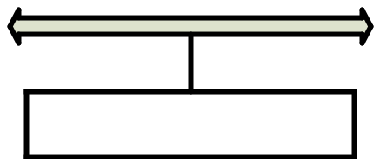

Память

UMA (Unified Memory Access).

(-) В каждый момент времени к памяти может обращаться только один процессор.

Пример: Intel Core Duo, Xeon (SMP), IBM Power5+.

|  |
| --- |
| Производительность |

Число процессоров

Системы с неоднородным доступом к памяти



|  |  |  |  |  |  |  |  |
| --- | --- | --- | --- | --- | --- | --- | --- |
|  |  |  |  |  |  |  |  |
| Пр | |  | Пр | |  | Пр | |
|  |  |  |  |  |  |  |  |
|  |  |  |  |  |  |  |  |

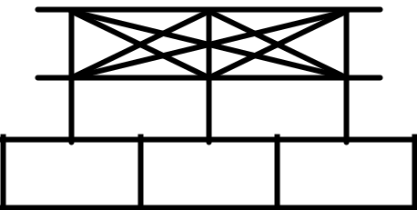

Память Память Память

NUMA (Non Unified Memory Access).

Каждый процессор обладает собственной памятью

(кэш).

(-) В каждый момент времени к одному блоку памяти может обращаться только один процессор.

Другие SM архитектуры: COMA, CCNUMA (AMD

Opteron)

Архитектура ЭВМ ИУ7 42

Архитектура с распределенной памятью

* вычислительной системе с распределенной памятью каждый процессор имеет свою собственную адресную память

Процессор не обращается к удаленной памяти непосредственно, а посылает сообщение тому процессору, к которому она относится.

* Локальная шина процессоров меньше используется.
* Количество процессоров в системе можно увеличить.
* Данные в локальной памяти легко согласовывать.

(- ) Дополнительные издержки на обмен данными

(передача запроса, подготовка данных, передача данных). Некоторые типы архитектур ВС

|  |  |
| --- | --- |
| Пр | Пр |
| П | П |
| Пр | Пр |
| П | П |

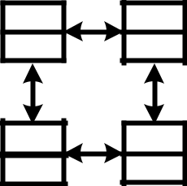

Матричные ВС

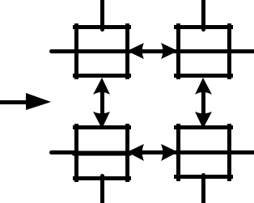

|  |  |  |  |  |
| --- | --- | --- | --- | --- |
|  | Пр | Пр |  |  |
| Данные | П | П | Результат |  |
|  |  |  |
|  | Пр | Пр |  |  |
|  | П | П |  |  |



|  |  |  |
| --- | --- | --- |
| Конвейерные ВС | | |
| Данные |  | Результат |
| Пр | Пр | Пр |
| П | П | П |

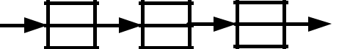

|  |  |  |
| --- | --- | --- |
| ВС с программируемой | Кластерные ВС |  |
| структурой |  |
|  |  |

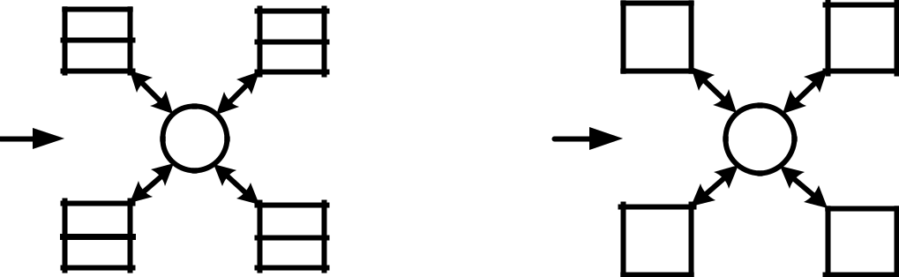

|  |  |  |  |  |  |  |
| --- | --- | --- | --- | --- | --- | --- |
| Пр | Пр |  | ЭВМ | ЭВМ |  |  |
| П | П |  |  |  |
|  |  |  |  |  |
| Данные | Результат | Данные | сеть | сеть | Результат |  |
| **К** |  |  |  | **К** |  |  |
|  |  |  | сеть | сеть |  |  |
| Пр | Пр |  | ЭВМ | ЭВМ |  |  |
| П | П |  |  |  |
|  |  |  |  |  |



Архитектура ЭВМ ИУ7 43